DVOJITÁ ŠINDELOVÁ KRYTINA NA HUSTÉ LAŤOVÁNÍ

Dvojitá šindelová krytina na husté laťování
Dvojitá krytina na husté laťování se užívala odjakživa na obytné a významnější stavby, např. při pokrývání střech kaplí, kostelů, far, obytných objektů a domů, fojtství apod. Při hustém laťování sahá každý šindel přes 3 latě a přesahování řady bývá cca 80–100 mm. Spotřeba latí je dvakrát větší než při řídkém laťování. Hřeben se opět překrývá na návětrné straně, kde přečnívá dvojitá krytina z šindelů vrstvy protější strany o 80–100 mm.
Dvojitá šindelová krytina na husté laťování se užívá na střechy s požadavkem na kvalitnější překrytí včetně vyšší trvanlivosti. Jedná se zpravidla o stavby náročnější, sakrální, domy, zvonice, případně objekty jiného charakteru: některé turistické a památné ubytovny, fary, fojtství, salaše, zvláště v horských a podhorských oblastech, dále také u staveb památkových a jinak významných. V současnosti se šindelem pokrývají i některé novostavby v regionech s lidovou architekturou a to z důvodu estetického zapojení objektů do krajiny včetně sladění výrazu s cílem zachovat místní ráz.
Latění zpravidla 40/60 nebo 40/55 mm ve vzdálenostech dle délky šindelů. Např. 230mm pro šindele 520-530 mm atd.
Spotřeba:
Na spotřebu šindelů má vliv délka šindelů, tvar, složitost střechy, přesahy šindelů a způsob krytí.
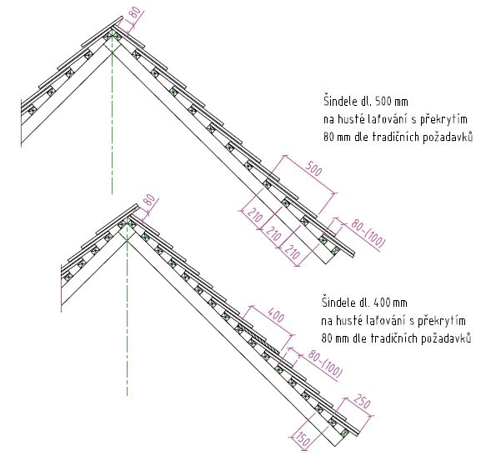

Dvojitá šindelová krytina na husté laťování

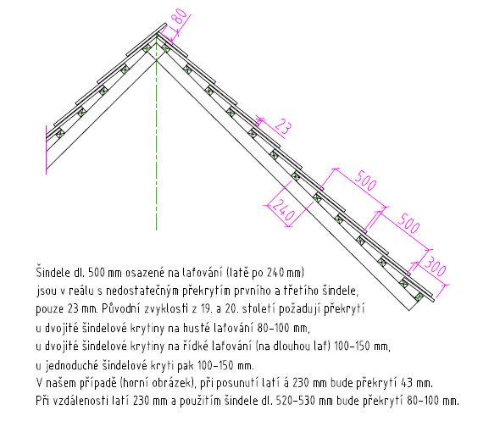
Současné trendy firemních návodů určující dvojité krytí šindelů dl. 500 mm s překládkou po 240 mm nebo u jednoduchého krytí po 420 mm jsou z hlediska historicky zavedených požadavků na ochranu proti srážkám méně než dostačující.
Zajištění kvality šindele, jeho přípravy a vylepšení vlastností impregnací a konzervací včetně technologie pokládky vycházející z historických zkušeností jsou základními atributy pro stále opakované používání této nádherné, původní a rázovité krytiny, která k našim nejen historickým objektům ve městech, obcích i v krajině právem náleží. V Čechách, na Moravě i ve Slezsku, dále i v okolních zemích ( Polsko, Slovensko, atd.) je šindel s břitem drážkou běžně užíván. V České republice bývá proto nazýván:
,,Valašský šindel", ,,Beskydský šindel" nebo i ,,Jihočeský šindel", nicméně se s jeho použitím setkáváme v celé republice, zvláště na historických objektech. Tuto skutečnost výborně dokazuje i knižní publikace Karla Kuči: ,,Dřevěné a polodřevěné kostely, kaple a zvonice České republiky" vydané v: ACADEMIA PRAHA 2015.

Odborná pokládka šindelové střechy bude provedena ve způsobu pokládání: dvojité husté laťování.
Vzhledem k tomu, že v ČR není žádná norma, která by předepisovala způsob pokrývání, překrývání přes sebe nebo počet kusů na 1 m², vychází se ze způsobu běžného pro nejdelší životnost.
Způsob kladení šindelů se předpokládá na tzv. moravský způsob zprava doleva. Nosným podkladem budou latě opatřené bezbarvým nátěrem proti biotickým vlivům, profil latí dle stávajícího stavu 60/35 mm á 220-235 mm (volba úprava dle pozic). Nové kvalitní latě bez okorků, ne z krajin, bez suků a prasklin budou přibité na očištění zdravé krokve či jiné části střechy. Vzájemný odstup se může lišit polohou nebo částí střechy (rovina, báň, zaoblení apod.).
Střecha se začíná pokládat od spodní vrstvy a to tak, že každá následná a výše položená vrtsva s určitým přesahem je srovnána do roviny. Každý šindel se připevňuje hřebíkem - galvanicky pokoveným, pozinkovaným (63/2,5mm). Hřeben se provede s přesahem poslední vrstvy o 10cm, a to z větrné nebo západní strany.

